МИНОБРНАУКИ РОССИИ

Федеральное государственное бюджетное образовательное учреждение высшего образования

«Костромской государственный университет» (КГУ)

Институт автоматизированных систем и технологий

Кафедра информационных систем и технологий

Направление подготовки/Специальность* 09.03.02

Информационные системы и технологии

Профиль Разработка программного обеспечения информационных систем

Дисциплина Технологии компьютерного зрения

ОТЧЁТ

Лабораторная работа №11: Обработка видео

.

Выполнили студенты Смирнов Кирилл Андреевич

Шкунов Владимир Викторович

Группа 22-ИСбо-2а

Проверил Орлов Александр Валерьевич

Оценка __________________________

Подпись преподавателя ____________

Кострома 2024

**Задание**

**Задание 1**:

Создайте программу, загружающую видео из указанного источника, и рассчитывающую оптический поток между каждой парой кадров методом Люкаса-Канаде (**cv2.calcOpticalFlowPyrLK()**). Точки для расчёта потока выбирайте на каждом кадре методом Ши-Томаси (**cv2.goodFeaturestoTrack()**). Полученные результаты должны быть отражены визуально в виде вектора сдвига точки. Так как длины векторов будут малы, отобразите векторы в несколько раз длиннее, чем на самом деле.

**Задание 2**:

Составьте программу, использующую алгоритм mean shift для отслеживания заданной области на видео.

Позвольте пользователю выбрать прямоугольную область, преобразуйте эту область в цветовую систему HSV, и постройте гистограмму для канала оттенков (**cv2.calcHist()**). При построении гистограммы отбросьте слишком тёмные и слишком ненасыщенные области, сформировав маску с помощью функции **cv2.inRange()**. Также нормализуйте полученную гистограмму в диапазон 0..255.

Затем для каждого последующего кадра видео проведите аналогичное преобразование в систему HSV, и используйте функцию **cv2.calcBackProject()** для оценки степени соотвествия пикселей кадра заданной гистограмме. Используйте функцию **cv2.meanShift()** для поиска новой позиции окна слежения, и отрисуйте это окно в кадре. Помимо кадра видео с окном слежения, программа также должна выводить карту сходства, полученную от **cv2.calcBackProject()**.

**Задание 3:**

Составьте программу, использующую механизм вычитания фона для для поиска движущихся объектов на указанном видео. Используйте реализацию алгоритма "смесь гауссиан" **cv2.createBackgroundSubtractorMOG2()**. Полученную маску подвергните очистке с помощью порогового преобразования и морфологических операций.

Используя поиск связных компонентов (**cv2.connectedComponentsWithStats()**), отсейте компоненты с площадью меньше заданной, и нарисуйте прямоугольную рамку вокруг остальных.

**Дополнительное задание**:

Модифицируйте созданную в задании 1 программу следующим образом. Сразу после загрузки видео, попросите пользователя выбрать прямоугольник на видео (функция **cv2.selectROI()**). Затем отслеживайте этот прямоугольник от кадра к кадру, рассчитывая оптический поток в его углах и определяя их новую позицию. Отрисуйте полученный четырёхугольник на кадре.

Если какой-либо угол вышел за пределы кадра, остановите работу программы.

**Вопросы**

1. Какие факторы влияют на выбор размера окна в методу Люкаса-Канаде?
2. Почему в методе mean shift (сдвиг среднего) требуется использование ядровой функции?
3. Как мы определяем соответствие пикселя фону или переднему плану в методе смеси гауссиан?

**Вопрос №1**

1) Размер объекта: больших объектов требуется большее окно, так как может не хватить кол-ва информации о градиенте, а для меньшего окна, чтобы не было усреднения с фоном.

2) Текстура объекта и фона: если объект имеет схожую текстуру с фоном, то будет затруднительно найти градиенты. Подбор оптимального размера окна сможет решить данную проблему.

3) Скорость объекта: для быстро движущихся объектов может потребоваться меньшее окно, чтобы не размалевало градиент движения.

**Вопрос №2**

Ядровая функция делает сдвиг среднего более плавным и менее чувствительным к шумам.

**Вопрос №3**

В методе смеси гауссиан определение принадлежности пикселя к фону или переднему плану происходит на основе веса и дисперсии гауссиан. Гауссианы с высоким весом и низкой дисперсией, как правило, соответствуют фону, в то время как гауссианы с низким весом и высокой дисперсией - движущимся объектам на переднем плане. Если значение цвета или интенсивности пикселя хорошо описывается гауссианой с высоким весом, то пиксель относится к фону, в противном случае - к переднему плану.

**Скриншоты работы**

**Задание 1**

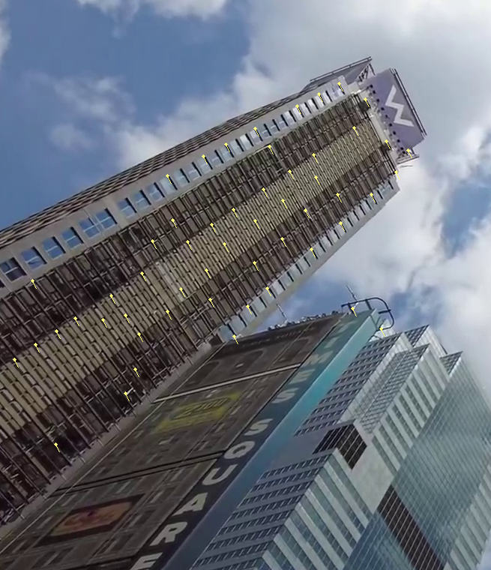

Рис. 1. вывод первого задания.

**Задание 2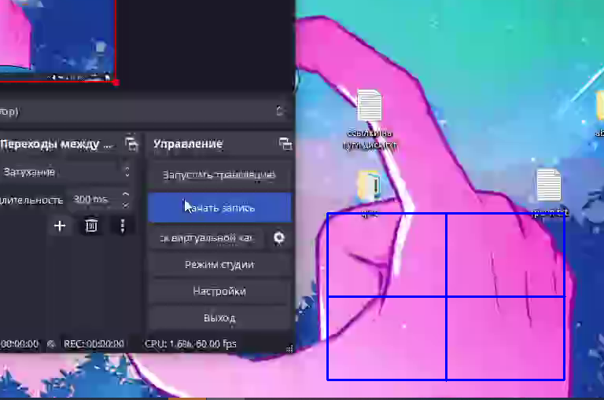**Рис. 2. Выбор области

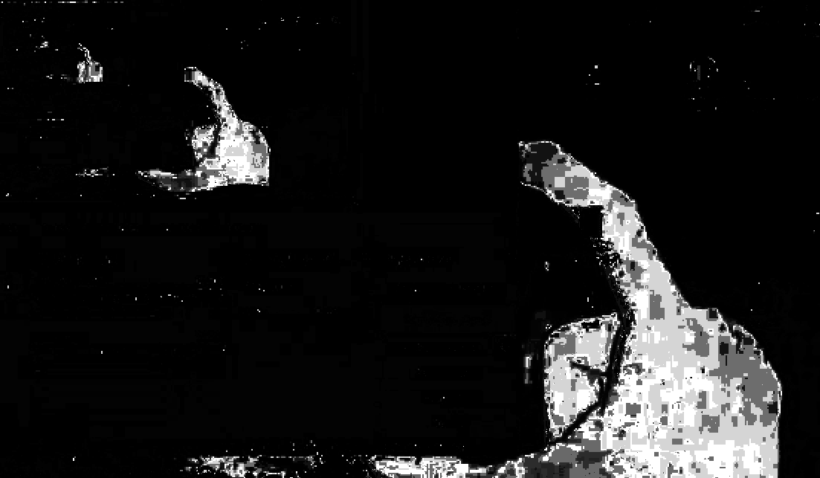

Рис. 3. Карта сходства.

**Задание 3**

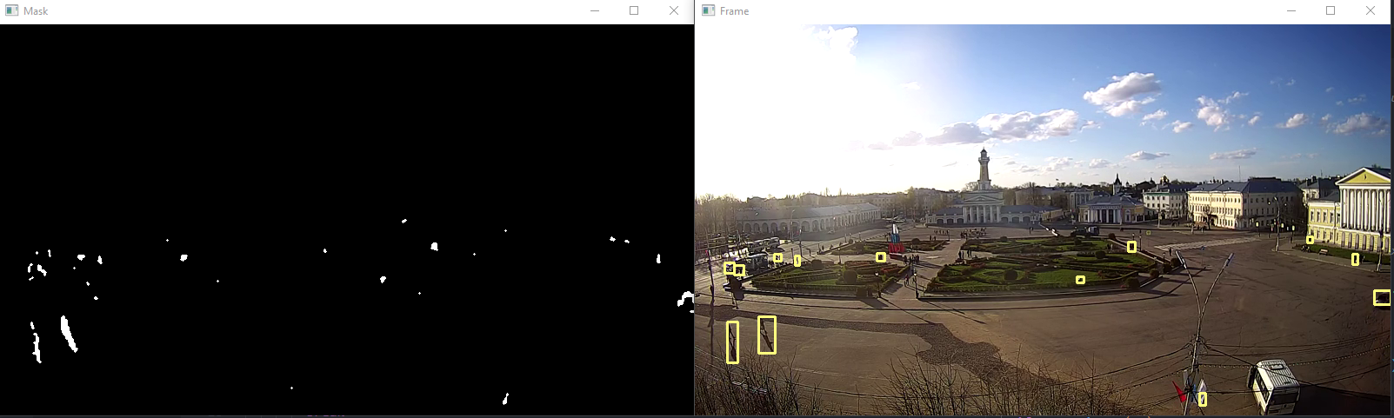

Рис. 4. Вывод третьего задания

**Дополнительное задание**

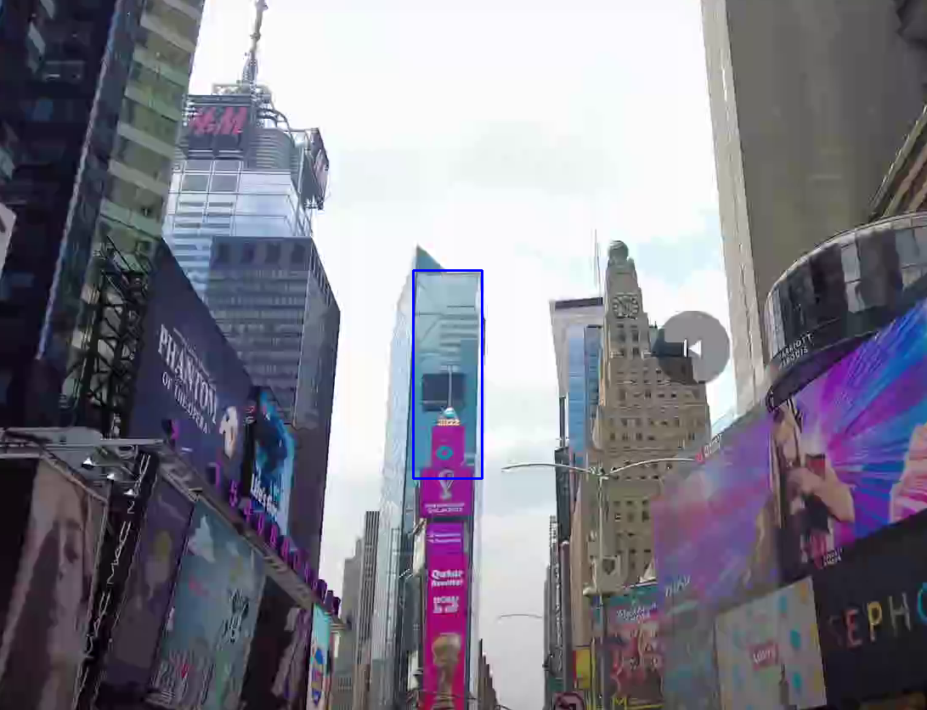

Рис. 5. Выбор области

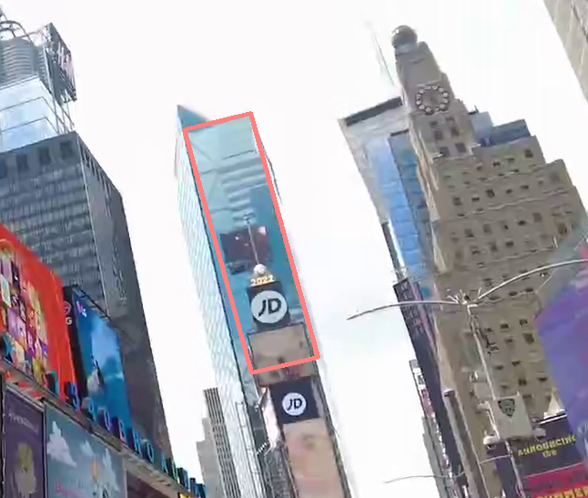

Рис. 6 Результат дополнительного задания